https://www.wochenspiegellive.de/euskirchen/artikel/singkreis-feiert-im-atelier-dasein-premiere

Singkreis feiert im Atelier DaSein Premiere
Mechernich. Das neue Angebot mit Eva Pundyk soll zu einer regelmäßigen Veranstaltung werden.
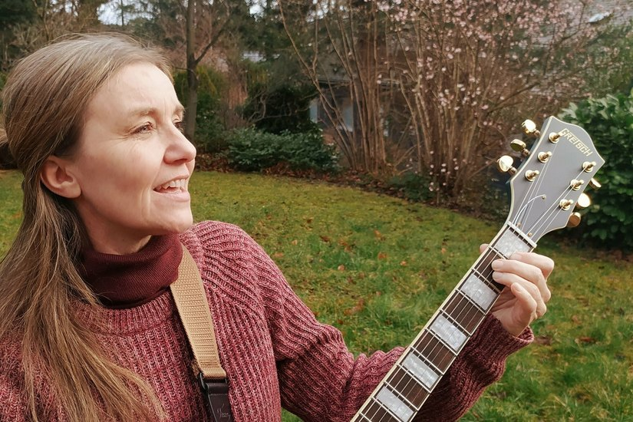
Eva Pundyk leitet den Singkreis, der im Atelier DaSein etabliert werden soll.
Foto: Atelier DaSein
»Singen ist Medizin«, davon ist man jedenfalls im Atelier DaSein überzeugt. Und darum startet man am Samstag, 28. Januar, im Atelier von 18.30 bis 20 Uhr einen Singkreis mit Eva Pundyk, der den Auftakt zu einer regelmäßigen, monatlichen Veranstaltung bilden soll. Die Ateliertüren öffnen sich bereits um 18 Uhr.
»Singen ist Medizin« ist das Motto, das die Künstlerin und Übersetzerin Eva Pundyk aus Bad Münstereifel selbst vielfach erlebt hat und nun mit anderen, singbegeisterten Menschen in gemütlichem Beisammensein teilen möchte. Man braucht kein großes Gesangstalent zu sein, Begeisterung genügt. »Der Kreis trägt und hält uns. Gemeinsam zu tönen ist wunderschön und heilsam.«
Mit ihrer sanften und zugleich kräftigen, warmen Stimme nimmt die begeisterte Sängerin die Gruppe mit auf diese Reise und animiert auf einfühlsame und herzliche Weise zum Mitsingen.
Es werden einfache Lieder aus verschiedenen Kulturen und Traditionen gesungen. Lieder für die Erde, Mantren, afrikanische, indianische oder jiddische Gesänge, Rainbow Songs, Deutsches oder Spanisches und durchaus auch mal ein Popsong.
Ihre Faszination für andere Lebensweisen und Kulturen ließ Eva Pundyk - aufgewachsen in Deutschland, geboren in Polen - schon als junge Frau viele Länder der Welt bereisen. »Irgendwo in Costa Rica habe ich zum ersten Mal erlebt, wie Menschen, wenn sie sich treffen, neben Reden und Essen auch gemeinsam singen.« Diese völlig andere Art der Kommunikation ist ihr bis heute lieb und teuer geblieben.
Nach ihrem Studium der Religionswissenschaften und Völkerkunde wanderte Eva Pundyk nach Südspanien aus, »um Künstlerin zu werden«. Sie lebte viele Jahre auf der Mittelmeerinsel Ibiza, deren Wärme und Lebensfreude sie in ihrem Herzen trägt. Dort co-organisierte sie kreative Veranstaltungen wie Happenings oder Open Stage und Festivals, bei denen es um die Ermöglichung von kreativem Ausdruck in Gemeinschaft ging. Außerdem stand sie als Schauspielerin und Moderatorin auf der Bühne. »In einem Umfeld, in dem wir uns sicher und angenommen fühlen, kann unsere Seele aufatmen und sich frei ausdrücken. Was wir dann über uns selbst entdecken, kann überraschend und sehr freudvoll sein.«
Für die Teilnahme am Singkreis wird eine Spende von zehn Euro empfohlen, Anmeldung unter singen.im.dasein@gmail.com oder 0157/31060683.
www.wir-im-dasein.de

